2．5分数的乘法

教学目标：
理解分数乘法的意义，掌握分数乘法运算的法则；在探索新知识的过程中培养学生分析问题、归纳总结、解决问题的能力；培养学生学习数学的兴趣，了解从“一般”到“特殊”的数学思想方法。21世纪教育网21世纪教育网
教学重点和难点：
理解分数乘法的意义；掌握分数乘法运算的法则。21世纪教育网
教学用具准备：
实物投影仪，投影仪，尺，PPT课件
教学流程设计：
知识铺垫（分数意义、约分、整数的乘法）
提出问题，层层设问引导学生得出分数乘法的意义和计算法则。
通过由浅到深的习题巩固和验证分数乘法的意义和法则
进一步灵活应用分数乘法意义和法则解决实际问题。
21世纪教育网
21世纪教育网[来源:21世纪教育网]
教学过程设计：21世纪教育网
- 复习引入：
1、复习：
整数的乘法意义和法则。
2、思考：
如图，取边长为1的正方形，将一边5等分，取其中的4份，着色部分是正方形的。21世纪教育网
将这看成一个总体，再三等分，取其中的两份，这两份表示的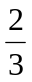即（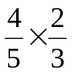）。
问深色部分占这个正方形的几分之几?
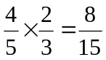

- 学习新课：21世纪教育网
1、概念辨析：
问：分数乘法的意义？两分数相乘的计算法则？ （学生自己归纳总结）
两个分数相乘，将分子相乘的积作分子，分母相乘的积作分母。
2、例题分析：[来源:21世纪教育网]
例题1 计算：
（1） 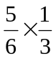( 用图例说明此算式的意义) （２） 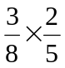（约分可简化计算）
（３）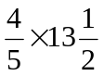 （４）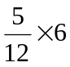[来源:21世纪教育网]
（５）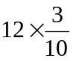 （６）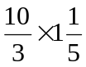
（７）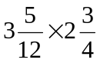
例题２ 一辆装满２０吨货物的卡车，货物总量的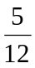是服装。在服装类的货物中，童装又占了，问：这辆卡车装运的童装有多少吨？
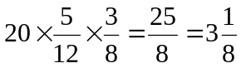吨[来源:21世纪教育网]
三、课堂小结：[来源:21世纪教育网]
分数乘法的意义、乘法法则等
四、作业布置： [来源:21世纪教育网]
练习册习题2.5[21世纪教育网]
[来源:21世纪教育网]
教学设计说明及反思：21世纪教育网
这是六年级第一章第五节，学生是在已掌握整数的四则运算，分数的意义和性质和分数的加减法基础上进一步学习分数的乘法，同时为以后学习分数的除法作准备。首先让学生复习整数乘法的意义和法则；然后结合分数的意义通过分割正方形来引导学生自己总结出分数乘法的意义和法则，在此过程中培养学生分析问题、归纳总结、解决问题的能力；最后根据自己总结出来的法则进行分数乘法的运算练习，在设计题目是注意到因数可以有真分数、假分数、带分数、整数，乘法中可以约分等各种情况，此外通过一道应用题来检验同学学生对分数乘法的意义理解和综合应用能力。21世纪教育网
此节教学的难点是怎样理解分数乘法的意义，因此在教学实施过程中要注意引导学生积极思考、参与到教学过程中来。此外约分的应用可以简化计算也要让学生体会到并通过练习巩固下来。


www.3abeike.com （按住Ctrl键点击该链接即可）

